Программа по релаксации на музыкальных занятиях.
Разработка: Евтеева И.С.
Декабрь- Февраль
Релаксационные занятия с детьми
Релаксация (от лат. «Relaxation» – расслабление) – глубокое мышечное расслабление, сопровождающееся снятием психического напряжения.
При психологической регуляции деятельности организма человека, под релаксацией понимают снижение общей психологической активности на фоне снижения мышечного тонуса.
Цель релаксации: снятие мышечного напряжения и эмоционального возбуждения. Расслабляясь нервная система переходит на экономный режим. Последний создаёт наиболее оптимальные условия для восстановления биологического потенциала.
Релаксация является частью психологического лечения. Она помогает каждому ребёнку избавиться от накопившегося внутреннего негатива, плохого настроения, обид и сомнительных мыслей. Во время расслабления приходит ощущение свободы, лёгкости и спокойствия. Такое состояние, помогает ребёнку легко воспринимать и усваивать новый материал, радоваться жизни, быстрее забывать неудачи.
Расслабление происходит поэтапно:
Расслабление мышц рук (4 – 5 мин.);
Расслабление мышц ног (4 – 5 мин.);
Работа над дыханием;
Работа и расслабление мышц лба, глаз, речевого аппарата (4 – 5 мин.).
Научившись расслаблению, каждый ребенок получает то, в чем ранее испытывал недостаток. Это в равной степени касается любых психических процессов: познавательных, эмоциональных или волевых. В процессе расслабления организм наилучшим образом перераспределяет энергию и пытается привести тело к равновесию и гармонии.
Расслабляясь, возбужденные, беспокойные дети постепенно становятся более уравновешенными, внимательными и терпеливыми. Дети заторможенные, скованные, вялые и робкие приобретают уверенность, бодрость, свободу в выражении своих чувств и мыслей.
В основе занятий лежат разработки И.Г. Выгодской, Л.П. Успенской. Из книг: Н.В. Клюева, Ю.В. Касаткина «Учим детей общению», М.И. Чистяковой «Психогимнастика», различные публикации из справочника «Педагог – психолог в ДОУ».
Декабрь
Приветствие.
Упражнение «Брызгалки».
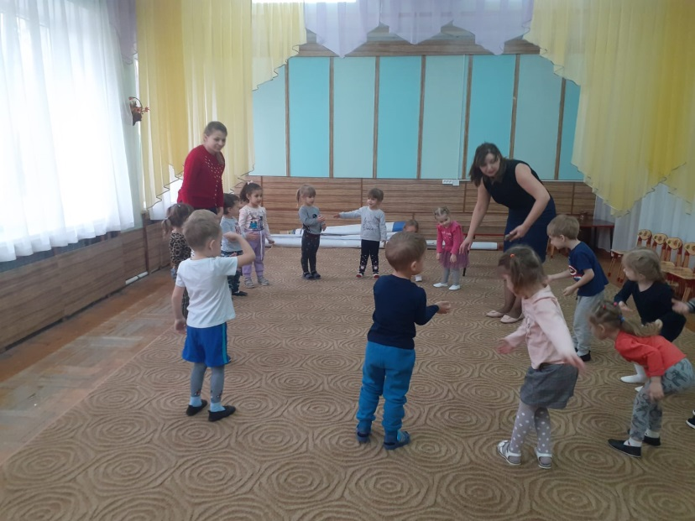
Цель: напряжение мышц рук.
Резко опускать руки сверху вниз поочерёдно, будто хлопаем ладошками по воде.
Упражнение «Пружинки».
Цель: напряжение и расслабление мышц ног.
Наши руки так стараются, пусть и ноги расслабляются.
Давайте представим, что мы поставили ноги на пружинки. Они выскакивают из пола и отталкивают носки наших ног так, что они поднимаются вверх, а пятки продолжают упираться в пол. А теперь нажимаем на пружинки. Крепче! Сильнее. Ноги напряжены! Тяжело так стоять. Перестали нажимать. Ноги расслабились. Приятно отдыхаем. Вдох – выдох!
«Что за странные пружинки, упираются в ботинки?
Ты носочки опускай,
На пружинки нажимай…
Нет пружинок – отдыхай!
Руки не напряжены,
Ноги не напряжены,
И расслаблены…»
Упражнение «Солнышко и тучка».
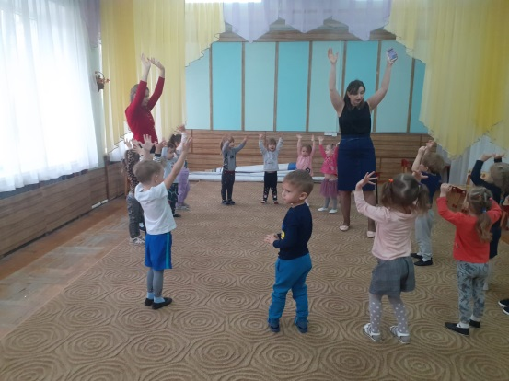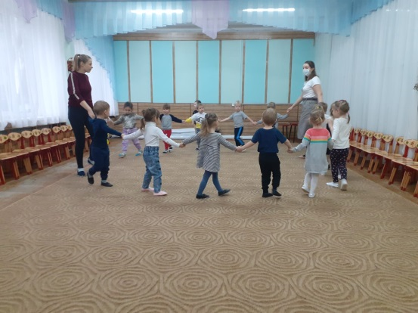
Цель: сосредоточение внимания на расслаблении дыхания.
«Солнышко зашло за тучку, стало холодно»
Дети сжимаются в комок, чтобы согреться, при этом задерживают дыхание.
«Солнышко вышло из — за тучки, стало тепло.»
Дети расслабляются. Выдох.
Январь
Упражнение «Шалтай — Болтай».
Цель: напряжение и расслабление мышц рук.
«Шалтай – Болтай сидел на стене, (поворот туловища влево – вправо),
Шалтай – Болтай свалился во сне» (наклон туловища вперёд, свесив голову и руки).
Упражнение «Ветерок».
Цель: расслабление мышц рук, корпуса.
И.п.: стоя, ноги слегка расставлены, руки на поясе.
«Ветер дует нам в лицо,
Закачалось деревцо…
Ветер тише, тише, тише
Веточки всё выше! Выше!».
Упражнение «Улыбнись – рассердись».
Дети сидят. Улыбаются – все тело расслаблено, все вокруг хорошо. Но вдруг мы рассердились – брови нахмурились, руки упираются в бока кулачками, все тело напрягается. И снова все хорошо, мы улыбаемся.
Упражнение «Волшебный сон».
Цель: саморасслабление, снятие напряжения.
Дети лежат на ковре лицом вверх, звучит не громко музыка. Психолог медленно произносит:
«Напряженье улетело…
И расслаблено всё тело, (2 раза)
Будто мы лежим на травке,
На зелёной мягкой травке…
Греет солнышко сейчас…
Руки тёплые у нас…
Жарче солнышко сейчас…
Ноги тёплые у нас…
Дышится легко…ровно…глубоко…
Губки тёплые и вялые
И нисколько не усталые,
Губы чуть приоткрываются,
Всё чудесно расслабляется, (2 раза)
И послушный наш язык
Быть расслабленным привык.
Нам понятно, что такое
Состояние покоя…» (пауза)
«Руки на коленях,
Кулачки сжаты,
Крепко с напряженьем
Пальчики прижаты (сжать пальцы),
Пальчики сильней сжимаем
Отпускаем, разжимаем».
Упражнение «Саморасслабление»
Цель: саморасслабление, снятие напряжения.
Дети отдыхают лёжа на ковре, под спокойную музыку. Через 4 — 5 минут музыка постепенно смолкает.
«Мы спокойно отдыхаем,
Сном волшебным засыпаем…
Хорошо нам отдыхать… (пауза)
Но, пора уже вставать!
Крепче кулачки сжимаем,
Их повыше поднимаем.
Подтянулись! И друг другу улыбнулись!
Встаём!».
Февраль
Приветствие.
Упражнение «Снеговик».
Цель: напряжение, расслабление мышц рук, корпуса.
На первую часть стихотворения дети «скатывают» снежный ком. Затем изображают снеговика: руки на поясе, спина прямая, мышцы напряжены, улыбка.
Снеговик растаял, мышцы расслаблены, руки упали вниз, голова опущена.
«Давай, дружок, смелей, дружок, кати по снегу свой снежок.
Он превратится в снежный ком и станет ком снеговиком.
Его улыбка так светла! Два глаза, шляпа, нос, метла!
Но солнце припечёт слегка – увы! И нет снеговика».
(2 раза).
Упражнение «Хоботок».
Цель: расслабление речевого аппарата.
Вытянуть губы «хоботком» (как при артикуляции звука «у»). Напрягались губы. Опускаем хоботок. Теперь губы стали мягкими, ненапряжёнными (рот слегка приоткрыт, губы расслаблены).
«Подражаю я слону,
Губки хоботком тяну,
А теперь их отпускаю и на место возвращаю.
Губы не напряжены
И расслаблены».
Упражнение «Плывём в облаках».
Цель: саморасслабление, снятие напряжения.
Звучит спокойная музыка. Психолог медленно произносит слова:
«Лягте и займите удобное положение. Закройте глаза. Дышится легко и медленно. Вообразите, что вы находитесь на природе в прекрасном месте. Сегодня необыкновенно хороший день. Вам тепло и вы чувствуете себя хорошо. Вы абсолютно спокойны.
Вы лежите и смотрите вверх на облака – большие, белые, пушистые облака, в прекрасном синем небе. Дышите свободно. Во время вдоха вы начинаете мягко подниматься над землёй и медленно, мягко поднимаетесь вверх, навстречу большому пушистому облаку. Вы поднимаетесь ещё выше на самую верхушку облака и мягко утопаете в нём. Теперь вы плывёте на вершине большого пушистого облака. Ваши руки и ноги свободно раскинуты в стороны, и вы плывёте на самом большом и мягком облаке из тех, что можно сейчас видеть на небе.
А, теперь нам пора спускаться обратно на землю…Скажите про себя, своему облаку и оно плавно и мягко поплывёт всё ниже и ниже, пока не достигнет земли…».
Упражнение «Сосулька».
Цель: расслабление мышц рук.
И.п.: стоя, руки – вверх. (Сосулька замёрзшая).
– повисли кисти рук. (Начала таять).
— повисли руки до локтя.
– повисли руки до плеч. (Совсем растаяла сосулька)
Повтор 3 раза.
Упражнение «Чо – чо — чо».
Цель: снятие речевых зажимов.
«Чо – чо – чо, чо – чо – чо – у меня болит плечо.

Чу – чу – чу, чу – чу – чу – раз болит – пойди к врачу.
Чу – чу – чу, чу – чу – чу – нет, к врачу я не хочу.
Ча – ча – ча, ча – ча – ча – буду плакать у врача.
Чи – чи – чи, чи – чи – чи – помогают на врачи.
Чу – чу – чу, чу – чу – чу – ну тогда пойду к врачу
Че – че – че, че – че – че – мы мечтаем о мяче.
Чи – чи – чи, чи – чи – чи – очень на нужны мячи.
Чу – чу – чу, чу – чу – чу – нам купите по мячу.
Ча – ча – ча, ча – ча – ча – вот уж в речке два мяча.
Чи – чи – чи, чи – чи – чи – нам опять нужны мячи.
Че – че – че, че – че – че – мы мечтаем о мяче».

